C 3045 MG
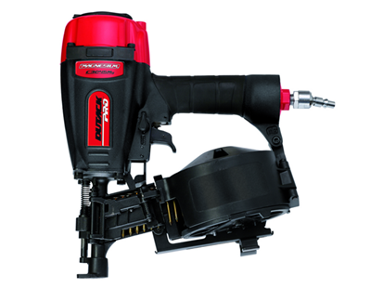
Lichtgewicht professionele pneumatische coilnageltacker met magnesium body
Geschikt voor het bevestigen van o.a. shingles en dakleer tot ca. 15 mm
Voorzien van diepte-instelling, multi/enkel schot en verdraaibare luchtuitlaat
2 jaar garantie
Artikelnummer | 4213033
afmeting | 291 x 124 x 289 mm
gewicht | 2240 g
luchtverbruik | 1,5 l/schot
magazijncapaciteit | 120 asfaltnagels
bevestigingsmiddelen | draadgeb. asfaltnagel Ø 3,0 (19-45 mm)

